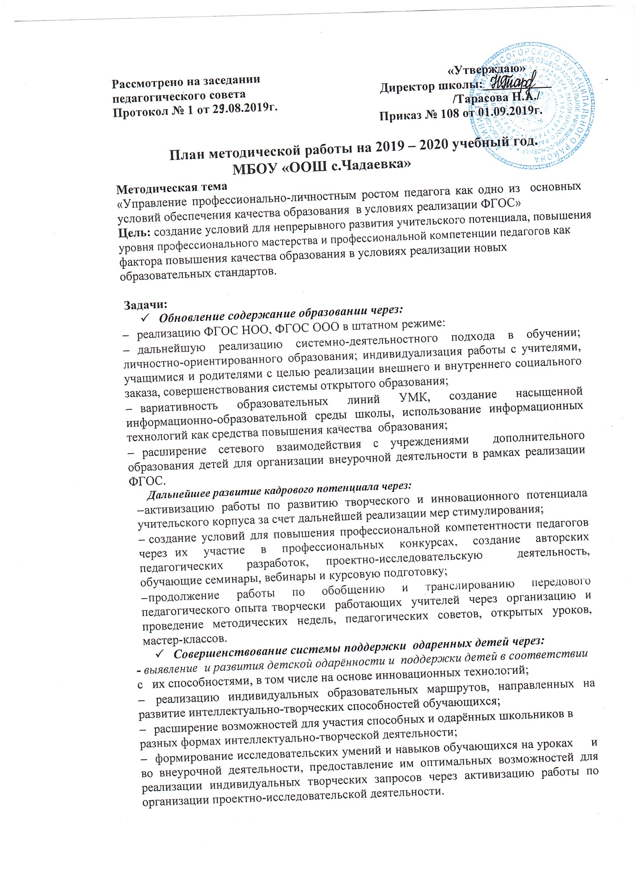

Миссия методической работы образовательного учреждения: «Успех для каждого»
Основные идеи, лежащие в основе управления методической работой в школе:
- использование технологии педагогического проектирования;
- реализация новых подходов к повышению квалификации педагогических кадров: усиление субъектной позиции педагога в повышении квалификации: разработка и реализация педагогами индивидуальных образовательных маршрутов на основе самодиагностики и самоанализа;
- личностно-ориентированный подход (весь методический процесс строится от личности педагогов, их опыта знаний, профессиональных интересов и умений, «а не от образовательной системы, существующей как внеличностная структура».

Ориентиры деятельности:
- реализация системного подхода;
- выявление готовности учителя работать в инновационном режиме;
- диагностические, аналитические мероприятия;
- организация работы учителей по освоению и внедрению новых образовательных технологий, создание технологичной информационно-образовательной среды (информационно технологический сервис); обобщение и распространение опыта (пиар сервис).
Приоритетные направления методической работы:
Организационное обеспечение:
- Совершенствование опыта работы педагогов по использованию информационных технологий и внедрения их в образовательный процесс;
- Повышение и совершенствование педагогического мастерства через максимальное использование возможности урока как основной формы организации образовательного процесса, через проведение методических и предметных недель, взаимопосещение уроков, активное участие в семинарах, конференциях, творческих мастерских;
- Обеспечение эффективного функционирования научного общества учащихся;
- Совершенствование системы обобщения, изучения и внедрения передового педагогического опыта учителей школы.
Технологическое обеспечение:
- Активное внедрение в практику \продуктивных современных педагогических технологий, ориентированных на совершенствование уровня преподавания предметов, на развитие личности ребенка;
Информационное обеспечение:
- Продолжить подбор методических и практических материалов методической составляющей образовательного процесса через использование Интернет-ресурсов, электронных баз данных и т.д.;
- Создание банка методических идей и наработок учителей;
- Разработка и внедрение методических рекомендаций для педагогов по приоритетным направлениям школы.
Создание условий для развития личности ребенка: разработка концепции воспитательного пространства школы.
- Психолого-педагогическое сопровождение основной образовательной программы НОО и ООО;
- Изучение особенностей индивидуального развития детей;
- Формирование у обучающихся мотивации к познавательной деятельности;
Создание условий для укрепления здоровья учащихся:
- Отслеживание динамики здоровья учащихся;
- Разработка методических рекомендаций педагогам школы по использованию здоровье сберегающих методик и преодолению учебных перегрузок обучающихся.
Диагностика и контроль результативности образовательного процесса
- Контроль за качеством знаний учащихся;
- Совершенствование механизмов независимых экспертиз успеваемости и качества знаний учащихся;
- Совершенствование у обучающихся общеучебных и специальных умений и навыков, способов деятельности;
- Диагностика деятельности педагогов по развитию у учащихся интереса к обучению.
- Формы методической работы:
- Тематические педсоветы.
- Методические предметные и творческие объединения учителей.
- Работа учителей по темам самообразования.
- Открытые уроки.
- Творческие отчеты.
- Предметные недели.
- Семинары.
- Консультации по организации и проведению современного урока.
- Организация работы с одаренными детьми.
- «Портфолио» учителя и ученика
- Организация и контроль курсовой системы повышения квалификации.
Технология направления деятельности методической службы:
- Планирование и организация деятельности методических объединений педагогов
- Организация обучающих мероприятий
- Обеспечение выполнения учебных программ
- Обобщение передового педагогического опыта
Информационно-методическое обеспечение
- Подбор методического материала для проведения педагогических и методических советов, семинаров, конференций.
- Приобретение методической литературы.
- Создание банка данных программно-методической, нормативно-правовой, научно-теоретической информации.
- Удовлетворение запросов, потребностей учителей в информации профессионально-личностной ориентации.
- Оформление материала по обобщению опыта творчески работающих педагогов.
- Пополнение банка данных о ППО работников школы.
- Оказание методической помощи молодым педагогам.
Инновационная деятельность
- Определение перспектив и задач инновационного развития ОУ
- Инновационный потенциал педагогического коллектива (анализ качественного уровня кадров)
- Развитие связей с профессиональным сообществом.

Ожидаемые результаты.
Для педагогов:
- непрерывное повышение профессиональной компетентности и личностных достижений учителей, реализация их интеллектуального и творческого потенциала;
- повышение качества обучения;
- распространение педагогического опыта в педагогическое сообщество района,
- участие в общественном управлении ОУ.
Для обучающихся:
- повышение качества образования, формирование личностных компетенций, соответствующих модели выпускника;
- достижение личностных результатов, обретение метапредметных результатов, достижение высокого уровня предметной обученности учащимися школы (в соответствии со стандартами образования);
- раскрытие и реализация интеллектуального и творческого потенциала;
- объективная оценка результатов обучения и социальной проектной деятельности;
- здоровьесберегающая среда и осознание личностной ответственности за свое здоровье;
- участие в общественном управлении ОУ.
Для ОУ:
- формирование положительного имиджа школы - как ОУ выпускающего высокообразованную личность готовую к жизни в высокотехнологичном конкурентном мире;
- демократизация управления.
ОСНОВНЫЕ НАПРАВЛЕНИЯ ДЕЯТЕЛЬНОСТИ
Информационно-аналитическое обеспечение образовательного процесса ОУ

№ | Мероприятия | Сроки | Ответственные | Результат
1 | Анализ планов работы методических объединений и творческих групп педагогов школы на 2019-2020 учебный год | до  10 сентября | Заместитель директора по УВР,  руководители МО | Справка, формирование папки «Планирование работы МО и творческих групп педагогов»
2 | Обновление шаблонов для документационного обеспечения методической работы (информационные карты педагогов, дневник самообразования) | 2-3  неделя сентября | Заместитель директора по УВР,  руководители МО | Формирование соответствующих папок
3 | Формирование и обновление банка данных рабочих программ по предметам | Сентябрь | Руководители ШМО | Формирование папки «Рабочие программы» на сайте
4 | Формирование банка передового педагогического опыта | В течение года | Заместитель директора по УВР,  руководители МО | Формирование соответствующей папки сайте школы
5 | Разработка учебного плана на 2019 -2020 учебный год | Май-август 2019г | администрация, руководители МО | Учебный план
7 | Анализ результатов олимпиад и конкурсов по образовательным предметам для школьников  - Всероссийской предметной олимпиады школьников 5-9 классов  - Муниципальной олимпиады среди обучающихся 4-х классов;  - Всероссийские конкурсы по учебным предметам | В течение года | Заместитель директора по УВР  Учителя-предметники | Справки
Консультационно-методическое обеспечение образовательного процесса в школе

1 | Психолого-педагогический мониторинг:  - Уровень интеллектуального развития, развития познавательных и творческих способностей учащихся школы: 1 класс, 4-5 классы, 9 класс  - Уровень воспитанности учащихся школы.  - Мониторинг уровня сформированности УУД учащихся 1-4-х классов, 5-9-х классов | В течение учебного года  Сентябрь  апрель  октябрь,  апрель | Педагог-психолог  Заместитель директора по ВР  Педагог-психолог  Классные руководители | Справки  Информация  Справки
2 | Координация открытых занятий (уроков) и открытых внеклассных мероприятий в связи с:  - классно-обобщающим контролем  - персональным контролем  - тематическим контролем  - участием в конкурсах педагогического мастерства | В течение года | Заместители директора | Графики проведения открытых уроков  Аналитические карты посещения уроков
3 | Рассмотрение рабочих программ по предметам, программ внеурочной деятельности | 4 неделя августа | Заместители директора по УВР  Руководители МО | Протоколы заседаний МО, справка
4 | Подведение итогов работы в рамках инновационной деятельности. | Май | Заместитель директора поУВР  Руководители творческих групп | Подготовка отчета об инновационной деятельности
Обеспечение реализации и внедрения федеральных государственных образовательных стандартов
1 | Реализация ФГОС начального и основного общего образования. | В течение года | Руководители МО Педагог-психолог | Мониторинговые исследования
3 | Мониторинг качества образования в рамках ФГОС | В течение года | Заместитель директора по УВР | Мониторинговые исследования
4 | Формирование фонда УМК по предметам в соответствии с новыми ФГОС и федеральным перечнем учебников | Март-июнь, 2018 | Заведующая библиотеки | Заявка  на учебники
Работа с педагогическими кадрами
Организация повышения квалификации, методической работы и самообразования педагогических кадров.
Цель: Развитие новых форм повышения квалификации педагогических работников, повышение управленческой компетентности педагогов, совершенствование механизмов стимулирования роста педагогического профессионализма и повышения квалификации
1 | 1.Расстановка кадров, тарификация, планирование повышения квалификации на курсах.  2.Формирование списка слушателей курсов повышения квалификации на 2018-2019 учебный год.  3. Обновление базы данных по прохождению курсовой подготовки педагогами школы | Август, январь | Директор  Заместитель директора по УВР | Информационный банк «Сведения о педагогических кадрах на 2019-2020 учебный год»  Информационная карта «Курсовая подготовка педагогических работников школы 2019-2020г.
 | 2. Заполнение информационных карт учителей «Инновационная деятельность» | 1 неделя сентября | Заместитель директора по УВР  Руководители МО | Банк данных
2 | Методическое совещание по вопросу корректировки рабочих программ по предметным областям и внеурочной деятельности педагогов | 4 неделя августа | Заместители директора по УВР  руководители МО | Протоколы МО
3 | Заседания школьных методических объединений (по плану работы ШМО) | Август  Ноябрь, февраль, апрель | Заместитель директора по УВР  Руководители МО | План работы МО
4 | Предварительные итоги работы учителей по темам инновационной деятельности. Реализация темы инновации в практической деятельности. | декабрь | Руководители МО, зам. директора по УВР | Справка
5 | Круглый стол на тему «Современные технологии и методические приемы как средство повышения мотивации и познавательной активности младших школьников в условиях ФГОС» | 2 неделя  ноябрь | Заместитель директора по УВР  Руководитель МО | Сборник методических материалов
6 | Методическая неделя «Интеграция образовательных технологий в преподавании гуманитарных и естественно-математических предметов как способ достижения качества образования» | 1-3 неделя февраля | Заместитель директора по УВР  Руководители ШМО, учителя-предметники | План проведения методической недели  Сборник методических материалов
7 | Методическая неделя «Психолого-педагогическая компетентность педагога как условие повышения качества обучения на уроках музыки, ИЗО, технологии, ОБЖ, физической культуры в условиях новых образовательных стандартов» | 2-3 неделя  март | Заместитель директора по УВР  учителя-предметники | План проведения методической недели  Сборник методических материалов
8 | Сбор предварительных сведений по формированию списков слушателей курсов повышения квалификации на 2020-2021 учебный год. | Январь | Заместитель директора по УВР | Информация о социальном заказе
9 | Организация участия педагогов в профессиональных конкурсах | в течение года | Заместитель директора по УВР  руководители МО | Сведения о результативности участия
10 | Организация выставок методической литературы по итогам методических мероприятий | В течение года | Заместитель директора по УВР | Оказание помощи учителю  в работе
6.2. Работа с руководителями МО
Цель: обеспечение продуктивной деятельности участников педагогического процесса по реализации методической темы ОУ
1 | Методическое совещание - Приоритетные задачи методической работы в 2019-2020 учебном году и отражение их в планах работы методических объединений | 29 августа | Заместитель директора по УВР | Системное решение задач методической работы  Документация МО
2 | Консультации для руководителей МО по корректировке плана работы на год | По запросу | Заместитель директора по УВР | Помощь руководителям МО в написании плана работы
3 | Создание базы данных о количественном и качественном составе МО | Сентябрь | Руководители МО | Учёт педагогических кадров через проверку картотеки
4 | Инструктивно-методическое совещание «Организация и проведение школьного этапа Всероссийской олимпиады школьников» | 3 неделя сентябрь | Заместитель директора по УВР | График  Приказ
5 | Планирование и осуществление работы педагогов МО по самообразованию | 1-2 неделя  сентябрь | Заместитель директора по УВР  Руководители МО | Анализ уровня погружения  педагогов в проблему, определение перспектив дальнейшей деятельности
6 | Заседания МО (по плану) | Август  ноябрь  февраль  апрель | Руководители МО | Реализация методической темы и задач МО на 2019-2020 учебный год
7 | Анализ работы МО | 2 раза в год | Заместитель директора поУВР  Руководители МО | Реализация задач и выявление проблемных вопросов
8 | Инструктивно-методическое совещание  «Проблемно-ориентированный анализ работы МО за 2019-2020 учебный год» | Апрель | Заместитель директора по НМР | Анализ работы МО за учебный год, выделение приоритетов работы на новый  учебный год

